UNIVERSIDAD COMPLUTENSE DE MADRID

ESTADÍSTICAS RECURSOS HUMANOS. PERSONAL TÉCNICO, DE GESTIÓN Y DE ADMINSTRACION Y SERVICIOS. PERSONAL LABORAL.

- Personal técnico, de gestión y de administración y Servicios clasificado por tipo de centro, tipo de personal y sexo. Personal Laboral.
- Personal técnico, de gestión y de administración y Servicios clasificado por facultades, tipo de personal y sexo. Personal Laboral.
- Personal técnico, de gestión y de administración y Servicios clasificado por tipo de personal. Personal Laboral.
- Personal técnico, de gestión y de administración y Servicios clasificado por tipo de personal y sexo. Personal Laboral.
- Personal técnico, de gestión y de administración y Servicios clasificado por grupo de edad, sexo y tipo de personal. Personal Laboral.

Personal técnico, de gestión y de administración y servicios - Laboral

Personal técnico, de gestión y de administración y servicios clasificado por tipo de centro, tipo de personal y sexo. Personal Laboral. Mayo 2025

TIPO DE CENTRO | Fijo |  |  | Indefinido no fijo |  |  | Temporal |  |  | Total General
TIPO DE CENTRO | Mujer | Hombre | Total | Mujer | Hombre | Total | Mujer | Hombre | Total | Total General
AREA EDUCACION F.DEP | 13 | 22 | 35 | 3 | 3 | 6 | 2 | 3 | 5 | 46
C. VIG. SANIT. VET. (VISAVET) | 21 | 10 | 31 | 8 | 1 | 9 | 1 |  | 1 | 41
CAI´S | 30 | 41 | 71 | 5 | 6 | 11 | 1 | 3 | 4 | 86
COLEGIOS MAYORES | 16 | 22 | 38 | 13 | 3 | 16 | 5 | 4 | 9 | 63
DIRECCION DE OBRAS Y MANTENIMIENTO | 11 | 116 | 127 |  | 22 | 22 | 4 | 11 | 15 | 164
ESCUELA DE GOBIERNO | 2 | 1 | 3 |  |  |  |  |  |  | 3
ESCUELAS PROFESIONALES | 4 |  | 4 |  |  |  |  |  |  | 4
FACULTADES | 305 | 305 | 610 | 53 | 40 | 93 | 44 | 43 | 87 | 790
H.CLINICOVETERINARIO | 20 | 13 | 33 |  | 3 | 3 | 11 | 2 | 13 | 49
INSTITUTOS UNIVERSITARIOS | 5 | 7 | 12 |  | 2 | 2 | 2 | 1 | 3 | 17
SERVICIOS CENTRALES | 77 | 75 | 152 | 18 | 17 | 35 | 16 | 8 | 24 | 211
SERVICIOS INFORMATICOS | 37 | 99 | 136 | 2 | 8 | 10 |  | 2 | 2 | 148
U.CONTROL SEGURIDAD | 9 | 57 | 66 |  | 11 | 11 | 4 | 15 | 19 | 96
Total General | 550 | 768 | 1318 | 102 | 116 | 218 | 90 | 92 | 182 | 1718

- Personal técnico, de gestión y de administración y servicios clasificado por facultad, tipo de personal y sexo. Personal Laboral. Mayo 2025

FACULTADES | Fijo |  |  | Indefinido no fijo |  |  | Temporal |  |  | Total General
FACULTADES | Mujer | Hombre | Total | Mujer | Hombre | Total | Mujer | Hombre | Total | Total General
F.BELLAS ARTES | 11 | 16 | 27 | 5 | 5 | 10 | 5 | 1 | 6 | 43
F.CC. QUIMICAS | 19 | 17 | 36 | 1 | 2 | 3 | 4 | 2 | 6 | 45
F.CC.BIOLOGICAS | 22 | 11 | 33 | 3 | 1 | 4 | 3 | 4 | 7 | 44
F.CC.DOCUMENTACIÓN | 3 | 5 | 8 |  |  |  |  | 1 | 1 | 9
F.CC.ECONOMICAS Y EMP. | 16 | 14 | 30 | 3 | 2 | 5 | 2 | 1 | 3 | 38
F.CC.FISICAS | 4 | 18 | 22 | 1 |  | 1 | 1 | 3 | 4 | 27
F.CC.GEOLOGICAS | 14 | 10 | 24 | 1 | 3 | 4 | 3 | 1 | 4 | 32
F.CC.INFORMACION | 14 | 25 | 39 | 2 | 2 | 4 | 1 | 2 | 3 | 46
F.CC.MATEMATICAS | 6 | 9 | 15 |  | 1 | 1 | 2 |  | 2 | 18
F.CC.POLITICAS Y SOCIOL. | 6 | 14 | 20 |  | 4 | 4 |  |  |  | 24
F.COMERCIO Y TURISMO | 6 | 2 | 8 | 1 | 1 | 2 |  |  |  | 10
F.DERECHO | 10 | 11 | 21 | 1 | 3 | 4 |  |  |  | 25
F.EDUCACION-C.F.P. | 11 | 8 | 19 | 1 | 2 | 3 | 4 | 2 | 6 | 28
F.ENFERMERIA,FISIOT. Y PODOL. | 12 | 6 | 18 | 5 |  | 5 | 1 |  | 1 | 24
F.ESTUDIOS ESTADISTICOS | 3 | 5 | 8 |  |  |  | 2 | 2 | 4 | 12
F.FARMACIA | 25 | 20 | 45 | 9 | 1 | 10 | 3 | 2 | 5 | 60
F.FILOLOGIA | 6 | 6 | 12 | 3 |  | 3 |  | 4 | 4 | 19
F.FILOSOFIA |  | 2 | 2 |  |  |  |  |  |  | 2
F.GEOGRAFIA E HISTORIA | 6 | 11 | 17 | 1 | 1 | 2 | 2 | 4 | 6 | 25
F.INFORMATICA | 5 | 13 | 18 |  | 3 | 3 | 1 | 1 | 2 | 23
F.MEDICINA | 31 | 16 | 47 | 3 | 4 | 7 | 3 | 2 | 5 | 59
F.ODONTOLOGIA | 37 | 15 | 52 | 8 | 2 | 10 | 3 | 2 | 5 | 67
F.OPTICA Y OPTOMETRIA | 7 | 6 | 13 | 2 |  | 2 | 1 | 2 | 3 | 18
F.PSICOLOGIA | 10 | 11 | 21 | 1 |  | 1 | 2 | 4 | 6 | 28
F.TRABAJO SOCIAL | 3 | 5 | 8 |  | 1 | 1 |  |  |  | 9
F.VETERINARIA | 18 | 29 | 47 | 2 | 2 | 4 | 1 | 3 | 4 | 55
Total General | 305 | 305 | 610 | 53 | 40 | 93 | 44 | 43 | 87 | 790

- Personal técnico, de gestión y de administración y servicios clasificado por tipo de personal. Personal Laboral. Mayo 2025

Tipo de personal | Mujeres | Hombres | Total general | % Total
Fijo | 550 | 768 | 1318 | 76,72
Indefinido no fijo | 102 | 116 | 218 | 12,69
Temporal | 90 | 92 | 182 | 10,59
Total General | 742 | 976 | 1718 | 100

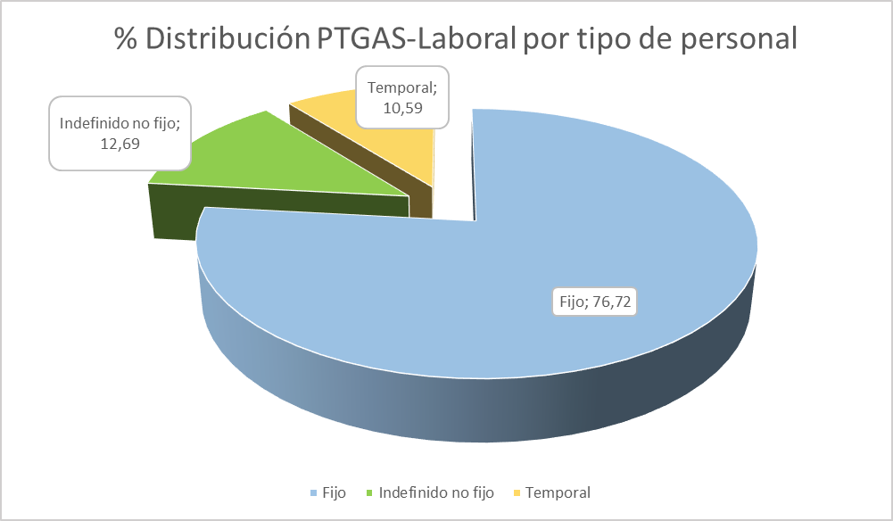

4. Personal técnico, de gestión y de administración y Servicios clasificado por tipo de personal y sexo. Personal Laboral. Mayo 2025

Tipo de personal | Mujeres | Hombres | Total general | % Total
Fijo | 550 | 768 | 1318 | 76,72
Indefinido no fijo | 102 | 116 | 218 | 12,69
Temporal | 90 | 92 | 182 | 10,59
Total General | 742 | 976 | 1718 | 100

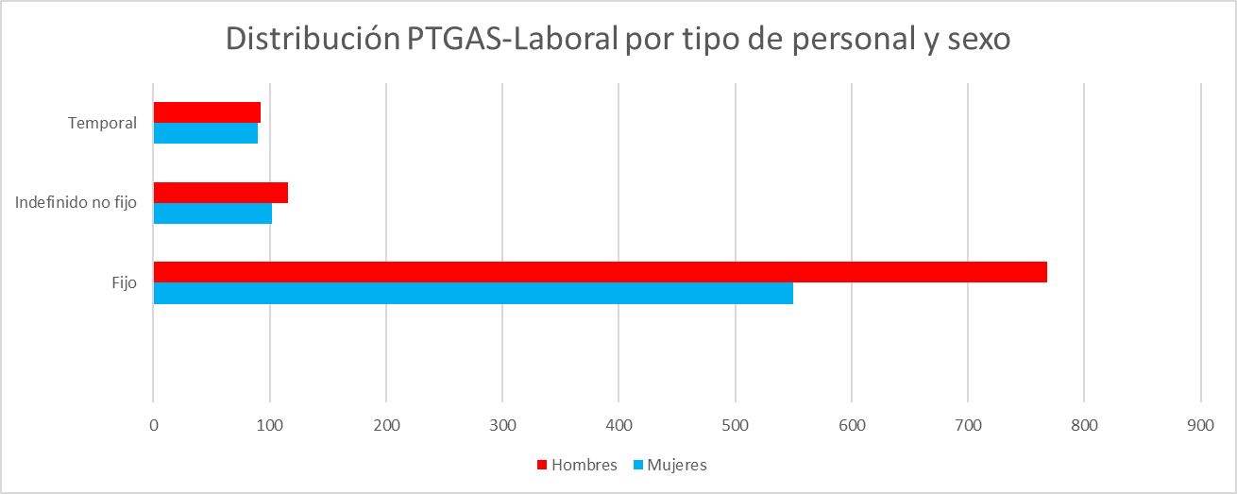

Grupo de edad | Fijo |  | Indefinido no fijo |  | Temporal
Grupo de edad | Mujer | Hombre | Mujer | Hombre | Mujer | Hombre
21-24 | 1 |  | 2 | 2 | 1 | 2
25-29 | 1 | 6 | 6 | 10 | 4 | 10
30-34 | 8 | 3 | 13 | 11 | 8 | 10
35-39 | 18 | 24 | 15 | 14 | 11 | 7
40-44 | 47 | 51 | 20 | 13 | 12 | 9
45-49 | 91 | 114 | 21 | 24 | 17 | 17
50-54 | 90 | 142 | 11 | 20 | 17 | 20
55-59 | 137 | 193 | 10 | 11 | 12 | 6
60-64 | 141 | 221 | 3 | 11 | 8 | 9
65 y + | 16 | 14 | 1 |  |  | 2



